ELEKTRIČNO POLJE

VPRAŠANJA:

1. Predstavi električni naboj in naelektritve.
- M Katere električne delce poznaš in kolikšen je njihov naboj?
Proton (+), elektron (-)
- M Kako naelektrimo telesa?
Z trenjem, dotikom, influenco.
- M Po čem se naelektrena telesa ločijo od nevtralnih?
Naelektrena telesa so oddala ali prejela elektrone, zato so lahko naelektrena + ali -.
- M Kako se naelektrena telesa obnašajo in kako naelektritev prepoznamo?
Naelektreno telo se lahko privlačijo ali odbijajo in lahko pride do razelektritve, ki jo vidimo in slišimo (strela in grom).
- T Kakšna je razlike med prevodniki in izolatorji, ko jih naelektrimo?
Prevodniki se naelektrijo v celoti z dotikom ali influenco, izolatorji pa se naelektrijo samo na delu, kjer jih tremo.
- T Pojasni delovanje elektroskopa.
Sestavljen je iz ohišja in votle kovinske krogle, pritrjene na kovinsko palico s pomičnim kovinskim kazalcem. Če se dotaknemo elektroskopa z naelektreno stekleno palico, ki smo jo prej preko drgnjenja naelektrili, se pomični kovinski kazalec odkloni od pritrjene kovinske palice.

2. Predstavi Coulombov zakon.
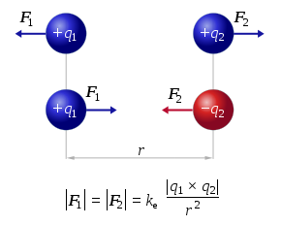
- M Kakšne sile delujejo med naboji? M Nariši!
Med naboji delujejo privlačne in odbojne električne sile.

- M Zapiši Coulombov zakon in predstavi količine, ki nastopajo v njem in njihove enote.
$F=\frac{e_{1}e_{2}}{4πε_{0}r^{2}}$ e₁ in e₂ … naboja,$ε_{0}$…influenčna konstanta, r je razdalja med nabojema

- T Obrazloži odvisnost električne sile med nabojema od teh količin.
Sila je odvisna od nabojev in razdalje med njima.
- V Predstavi primer odvisnosti električne sile od nabojev in razdalje med nabojema.
Absolutna vrednost sile je premo sorazmerna produktu obeh nabojev in obratno sorazmerna s kvadratom razdalje med njima. Če 1. in 2. naboj povečamo 2-krat, se sila med njima poveča 4-krat. Če povečamo razdaljo 2-krat bo sila 4-krat manjša.

- V Grafično predstavi odvisnost električne sile od razdalje med nabojema.
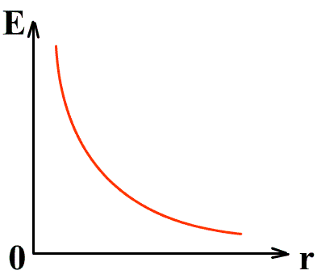
F(N)

3. Kaj je električno polje?
- M Kakšna je lastnost prostora, kjer je prisotno električno polje?
Električno polje je lastnost prostora, da v njem deluje na naelektrene delce električna sila.
- M Kaj so izvori in ponori električnega polja?
Silnice električnega polja imajo izvor v pozitivnem naboju in ponor v negativnem naboju.
- M S čim ponazorimo električna polja?
Električna polja ponazarjamo z električnimi silnicami.
- T Kaj je električna silnica?
Silnica je črta, katere tangente imajo smer jakosti električnega polja in je tir gibanja pozitivnega naboja v izvoru danega električnega polja
- T Kakšna električna polja poznamo in kaj je značilno zanje?
Homogeno električno polje ima jakost električnega polja je v vseh točkah enaka po smeri in velikosti, električne silnice pa so ravne, vzporedne in povsod enako goste.
Nehomogeno električno polje ima jakost električnega polja je v vsaki točki drugačno, električne silnice pa so različno goste (večja gostota silnic pomeni večjo jakost električnega polja, manjša gostota po manjšo jakost električnega polja).

4. Kako definiramo jakost električnega polja?
M Zapiši definicijo jakosti električnega polja in pojasni nastopajoče količine in njihove enote.
Jakost električnega polja pove električno silo na enoto pozitivnega naboja.$$E=\frac{F}{e}=\left[1\frac{N}{C}\right]=\left[1\frac{N}{As}\right]$$

- T Ali je jakost električnega polja vektorska količina? Zakaj? Kakšno smer ima jakost električnega polja glede na silnico? Nariši.
Jakost električnega polja je vektorska količina, ki določa, kako močno je električno polje na danem mestu. Določena je s Coulombovo silo na enoto pozitivnega električnega naboj v izbrani točki polja.

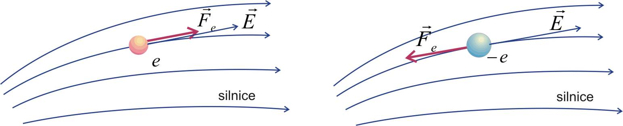

5. Nariši in predstavi polje točkastega naboja, dipola, naelektrene plošče,
naelektrenega kondenzatorja (skripta 115).
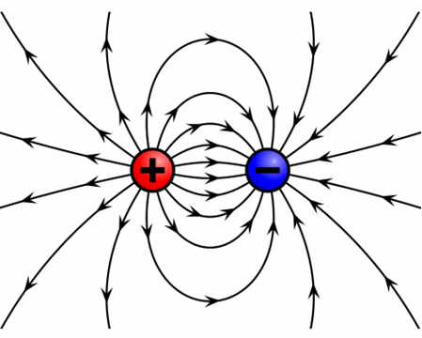
- M Nariši slike polj.
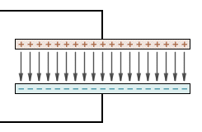
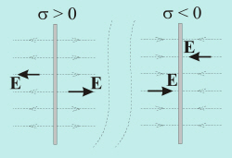
točkasta naboja dipol
naelektrena plošča kondenzator

- T Ugotovi, katera polja so homogena in katera nehomogena in zakaj.
Homogena imajo ravne in vzporedne silnice (plošča in kondenzator), nehomogena pa ne (točkast naboj in dipol).
- T Kako računamo jakost električnega polja pri posameznih primerih? Predstavi nastopajoče količine, njihove enote.
Jakost električnega polja točkastega naboja:
$$E=\frac{e}{4πε_{0}r^{2}}$$
Jakost električnega polja naelektrene plošče:
$$E=\frac{σ_{e}}{2ε_{0}} ; σ_{e}=\frac{e}{S}$$
Jakost električnega polja kondenzatorja:
$$E=\frac{σ_{e}}{ε_{0}} ; σ_{e}=\frac{e}{S}$$

- V Predstavi in navedi primere, kako je jakost električnega polja odvisna od teh količin. Nariši graf odvisnosti jakosti električnega polja od razdalje od izvora polja.
Jakost električnega polja točkastega naboja je premo sorazmerna naboju in obratno sorazmerna kvadratu razdalje od naboja.
$$E=\frac{e}{4πε_{0}r^{2}}$$

Jakost električnega polja naelektrene plošče je premo sorazmerna gostoti naboja na plošči.
$$E=\frac{σ_{e}}{2ε_{0}} ; σ_{e}=\frac{e}{S}$$
Jakost električnega polja kondenzatorja je premo sorazmerna gostoti naboja na ploščah.
$$E=\frac{σ_{e}}{ε_{0}} ; σ_{e}=\frac{e}{S}$$
6. Kako snov vpliva na električno polje?
- M Kako električno polje učinkuje na snov (v prevodniku, v izolatorju)?
V prevodniku so električni naboji prosto gibljivi. Ko damo snov v el. polje, na nabije v njej deluje električna sila. Ker so naboji prosto gibljivi, se gibljejo in nabirajo na površini snovi, vsak predznak na svoji strani. S tem ustvarjajo zunanjemu polju nasprotno notranje polje. Naboji se na površini nabirajo toliko časa, da ustvarijo notranje električno polje, ki povsem izniči zunanjega in znotraj prevodne snovi tako ni električnega poja.
Izolator je sestavljen iz električno nevtralnih atomov, če pa vsebujejo električne delce se ti ne morejo premikati skozi snov. Večina atomov je grajenih tako, da se težišče pozitivnega in negativnega naboja pokriva. Ko tako snov položimo v el. polje se pozitivni naboj premakne v smeri silnic. Tako se raztegne v dipol, pri čemer se težišči razmakneta in pravimo, da se polarizirata, to izrazimo z dipolnim momentom. Električno polje v snovi slabi vendar se ne izniči povsem.
V Pojasni pojav influence v kovinah in polarizacijo v izolatorjih z mikroskopskega stališča.
Prosti elektroni v kovini se pod vplivom električne sile zunanjega električnega polja pomaknejo proti smeri silnic in se nakopičijo na levi strani, kjer silnice zunanjega polja vstopajo v ploščo. Tam se influira negativni naboj. Zaradi pomika negativnih elektronov v levo se na desni strani plošče izrazi pozitivni naboj
Polarizacija: V električnem polju se molekula razvleče: težišče pozitivnega naboja se pomakne v smer silnic, težišče negativnega v nasprotno smer, molekula pa se polarizira - spremeni se v električni dipol.

7. Električna potencialna energija:
- M Kje in kakšen delec ima električno potencialno energijo?
Električna potencialna energija je energija, ki jo ima telo z nabojem v zunanjem električnem polju.
T Kako je definirana električna potencialna energija? Predstavi nastopajoče količine in njihove enote.
Potencialna energija naboja, ki se nahaja na razdalji h v smeri silnic od izvora ali ponora električnega polja, je:
$$W_{ep}= e∙E∙h$$
(e = (C)… naboj (+ ali -), E = (V/m=N/C)… jakost električnega polja, h = (m)… premik naboja vzolž silnic)
- V Predstavi in navedi primere odvisnosti električne potencialne energije od navedenih količin.
Električna potencialna energija je premo sorazmerno odvisna od naboja, jakosti električnega polja in premika vzdolž silnic.
- T Kaj je elektronvolt?
Elektronvolt je količina energije, ki jo pridobi ali izgubi posamezen nevezan elektron pri preletu elektrostatične potencialne razlike enega volta.

8. Električni potencial:
- T Kako je definiran električni potencial in kakšna je enota potenciala?
$$φe=\frac{Wpⅇ}{e_{0}}=Eh=\left[\frac{J}{C}\right]=\left[V\right]$$
- T Kje imajo električni delci enak potencial in kdaj se delcu poveča ali zmanjša potencial?
Električni potencial se v smeri silnic zmanjšuje ali povečuje odvisno od naboja, pravokotno na smer silnic pa se ne spreminja.
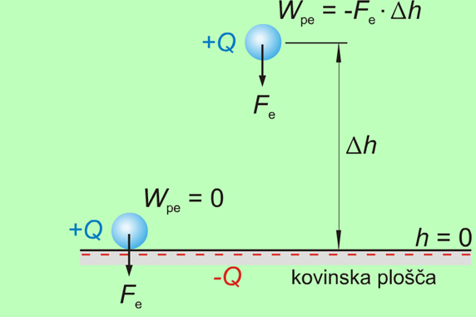
- M V kakšnem odnosu so električne silnice in ekvipotencialne črte (ploskve)? Kaj predstavljajo narisane črte v električnih poljih? Nariši primere.
Ekvipotencialna črta - ploskev je pravokotna na električne silnice in predstavlja enak potencial (energijo) nabitega delca v prostoru.

9. Napetost:
- M Kako je definirana napetost med dvema točkama električnega polja? V kakšnih enotah merimo napetost in kako je definirana?
Električna napetost (U) med dvema točkama je razlika električnih potencialov.
Enota: Volt (V). Električna napetost nam pove, koliko dela je potrebno opraviti za premik naboja med dvema točkama električnega polja.
- T Kako računamo napetost med dvema točkama homogenega polja?

$$U=E∙h$$

10. Električno delo:
- M Kako računamo opravljeno delo pri prenosu naboja v iz ene točke električnega polja v drugo točko? Predstavi nastopajoče količine in njihove enote.
$$A=e∙U$$
U = električna napetost (V), e = naboj (C)

11. Predstavi kondenzator:
- M Kakšna naprava je kondenzator?
Kondenzator je naprava za shranjevanje električnega naboja.
- T Kakšne vrste kondenzatorjev poznamo?
Glede na dielektrik so: papirni, metal-papirni, stirofleksni, metal-polikarbonatni, metal-poliestrski, sljudni, keramični, zračni, elektrolitski, tantalovi kondenzatorji.
Glede na obliko elektrod: ploščne, valjne in krogelne.
- T Kako kondenzator praktično uporabljamo?
Bliskavice, menjava baterij, UPS, laserji, pospeševalniki, fuzijski reaktorji, sprejemniki radijskega signala, senzorika, kapacitivni zasloni na dotik,…
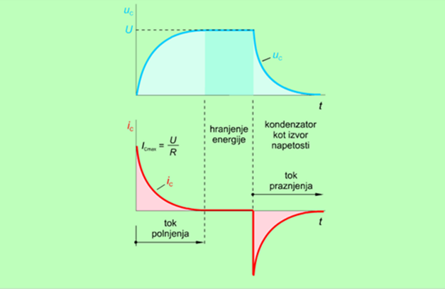
- T Kako se kondenzator polni in prazni?

12. Kapaciteta kondenzatorja:
- M Kako je definirana kapaciteta kondenzatorja in v kakšnih enotah jo merimo?
$$C=\frac{e}{U}=\left[\frac{As}{V}\right]=\left[F\right]$$
Kapaciteta C pove, koliko naboja (e) lahko shrani kondenzator pri dani napetosti.
- T Kako izračunaš kapaciteto ploščatega kondenzatorja? Predstavi količine, enote in odvisnosti.
$$C=εε_{0}\frac{S}{d}$$
Glede na dimenzije (ploščatega) kondenzatorja se njegova kapaciteta (C) veča, če povečamo plošči (S), zmanjšamo razdaljo (d) in med plošči vstavimo dielektrik z večjo dielektričnostjo $(ε)$.

13. Energija kondenzatorja:
- T Katero obliko energije shranimo v kondenzator in zakaj?
Ko je kondenzator priklopljen na vir napetosti, vir opravi delo, ko nanj prenese naboj (z ene plošče na drugo). Ko vir odklopimo, ostane naboj shranjen na ploščah, zato se v kondenzatorju shrani električna energija z vzpostavljenim električnim poljem med ploščama.

14. Gibanje električnih delcev v električnem polju
- T Kako deluje električna sila na električne delce?
Če deluje stalna električna sila v smeri gibanja delca, se giblje enakomerno pospešeno. Pospešek je pozitiven. Če deluje električna sila v nasprotno smer gibanja delca, je njegovo gibanje enakomerno pojemajoče. Pospešek je negativen.
- T Kakšni so tiri gibanja delcev in od česa je to odvisno?
Tir gibanja je premica, če je hitrost delca vzporedna s silnicami (kot je 0⁰ ali 180⁰). Če hitrost delca oklepa s silnicami kot me 0⁰ ali 180⁰, se delci gibljejo po paraboli (vodoravni ali poševni met).

